Сбирунова Ольга Викторовна 221-663-138

ПРИЛОЖЕНИЕ
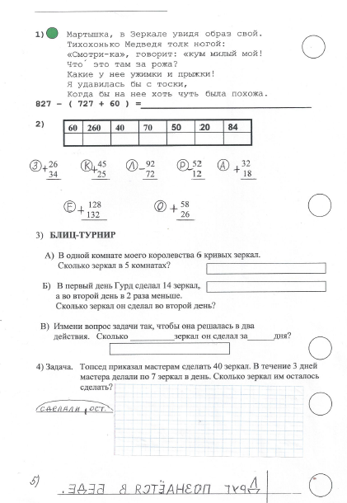

Сбирунова Ольга Викторовна 221-663-138
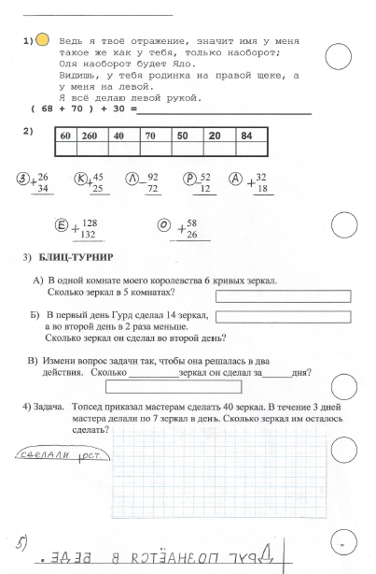

Сбирунова Ольга Викторовна 221-663-138
_____________________________

1) «Я ль скажи мне всех милее,

Всех румяней и белее?»

Что же зеркальце в ответ?

«Ты прекрасна, спору нет;

Но царевна всех милее,

И румяней и белее».

( 527 + 102 ) – 527 =
